Оглавление.

- Введение…………………………………………………………………………………4
- Определения……………………………………………………………………………..5
- Ряд Тейлора……………………………………………………………………………...6
- Формулы Маклорена и Тейлора………………………………………………………..7
- Обыкновенные дифференциальные уравнения………………………………………..8
- Описание Работы………………………………………………………………………...9
- Используемые переменные, функции и классы………………………………………10
  - Переменные…………………………………………………………………………10
  - Функции……………………………………………………………………………..10
  - Классы……………………………………………………………………………….10
8. Описание алгоритма работы программы……………………………………………....12
9. Примеры работы программы……………………………………………………………19
10. Заключение………………………………………………………………………………21
11. Список используемой литературы……………………………………………………..22
12. Приложение……………………………………………………………………………...23

1. Введение.

Теорема Тейлора даёт приближение к функции, дифференцируемой k раз, вблизи данной точки с помощью многочлена Тейлора k-го порядка. Для аналитических функций многочлен Тейлора в данной точке является частичной суммой их ряда Тейлора, который, в свою очередь, полностью определяет функцию в некоторой окрестности точки. Эта теорема названа в честь математика Брука Тейлора, который сформулировал одну из её версий в 1712 году. Теорема Тейлора позволяет овладеть приёмами вычислений начального уровня, и она является одним из центральных элементарных инструментов в математическом анализе. Теорема также используется в математической физике. Она также обобщается на функции нескольких переменных и векторные функции f : R^{n} → R^{m} для любых размерностей n и m. Это обобщение теоремы Тейлора является базовым для определения так называемых струй, которые появляются в дифференциальной геометрии и в теории дифференциальных уравнений с частными производными.

В данной курсовой работе рассматриваются ряды Тейлора, основные понятия, связанные с ними, формулы и их реализация на языке C++.

2. Определения.

Ряд Тейлора - разложение функции в бесконечную сумму степенных функций.

Ряд Маклорена - это ряд Тейлора в окрестности точки а=0.

Формальный степенной ряд - формальное алгебраическое выражение вида:

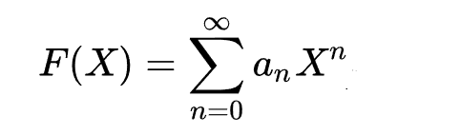

Дифференциальное уравнение - уравнение, в которое входят производные функции, и может входить сама функция, независимая переменная и параметры.

3. Ряд Тейлора.

Многочленом Тейлора функции f(x) вещественной переменной x, дифференцируемой k в точке a называется конечная сумма:

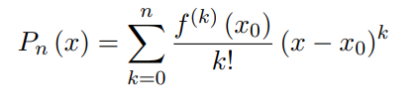
Ряд Тейлора в точке a функции f(x) вещественной переменной x, бесконечно дифференцируемой в окрестности точки a, называется формальный степенной ряд:

Другими словами рядом Тейлора в точке a функции f(x) называется ряд по положительным степеням двучлена (x-a):

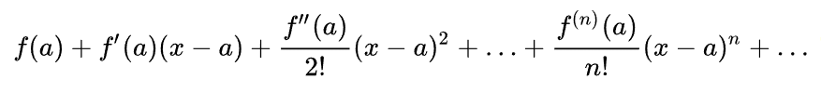

4. Формулы Маклорена и Тейлора.

Рассмотрим многочлен -й степени

Его можно представить в виде суммы степеней , взятых с некоторыми коэффициентами. Продифференцируем его раз по переменной , а затем найдем значения многочлена и его производных в точке :

Таким образом, получаем, что

Полученное выражение называется формулой Маклорена для многочлена степени .
Рассуждая аналогично, можно разложить многочлен по степеням разности , где - любое число. В этом случае будем иметь:
Это выражение называется формулой Тейлора для многочлена в окрестности точки
5. Обыкновенное дифференциальное уравнение первого порядка.

Уравнение
F(x, y, y ') = 0,

где y = y(x) — неизвестная, непрерывно дифференцируема на (a,b) функция, называется обыкновенным дифференциальным уравнением первого порядка.

Функция y = y(x) называется решением дифференциального уравнения F(x, y, y ') = 0, если она непрерывно дифференцируема на (a,b) и F(x, y(x), y '(x)) ≡ 0 для всех x из (a,b) .

Дифференциальное уравнение 1–го порядка имеет бесконечно много решений. Для того чтобы выделить единственное решение, нужно задать дополнительные (начальные) условия.
Задача отыскания решения y = y(x) уравнения F(x, y, y ' ) = 0 , удовлетворяющего условию y(x₀) = y₀, называется задачей Коши (или начальной задачей).
Условие y(x₀) = y₀ — начальное условие.

Любое конкретное решение y = y(x) (решение задачи Коши) уравнения 1–го порядка, называется частным решением уравнения.

Общее решение уравнения, записанное в неявной форме Φ(x, y) = C, называется общим интегралом уравнения.

Частное решение уравнения, записанное в неявной форме Φ(x, y) = 0, называется частным интегралом уравнения.

Уравнение 1-го порядка, разрешенное относительно производной, называют уравнением, записанными в нормальной форме:
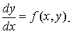
6. Описание работы.

В данной курсовой работе будет рассмотрена задача реализация построение ряда Тейлора заданной функции, а также решение обыкновенного дифференциального уравнения первого порядка на языке C++.

На вход программе подается заданная функция, а также точка в которой будет находится производная. По введенным данным программа создает отрезок ряда Тейлора, состоящий из элементов класса, с указателями друг на друга. Каждый элемент содержит как численное значение члена ряда, так и символьное.

Так же программа способна дифференцировать, интегрировать сгенерированный ряд и производить над ним простые арифметические действия такие как: «+, - ,*, /». Ответ поступает в консоль также в численном и символьном виде.

Решение дифференциального уравнения программа выдает по заданной функции. Алгоритм решения реализуется с помощью метода замены переменной в простых линейных дифференциальных уравнениях.
7. Используемы переменные, функции и классы

7.1) Переменные

Тип int:

- i – переменная цикла
- chislo – переменная отвечающая за количество членов ряда

Тип double:

- tochka_double –необходимая переменная для численного выражения ряда, дифференцируемого в точке.

Тип string:

- tochka - необходимая переменная для символьного выражения ряда, дифференцируемого в точке.

Тип char:

- vibor – переменная выбора действия;

Тип Symbolic:

- x, y –глобальные переменные для использования обозначения “x”, “y”.
- example – функция которая выражается в консоли, при выводе ответа.
- necessary_function – значение x в функции.
- uravnenie – простое дифференциальное уравние.
- function_ - символьное значение функции одного члена ряда.
- necessary_function_ - численное значение функции одного члена ряда.
- factor – значение факториала члена ряда.
- sum – сумма численных значения членов ряда.
- zapas – заданная функция в точке.
- prosto_chislo – число для арифметических действий с рядом.

7.2) Функции

Тип int:

- factorial_ - функция для вычисления факториала

Тип Symblic:

- our_function – функция, передающая значение функции, ряд которой нужно построить.

7.3) Классы

- Teylor – класс который хранит информацию о члене ряда Тейлора.
- Ryad – класс, хранящий указатели на все члены ряда.
Методы класса Ryad:

- void Add – добавляет новый член в ряд.
- void Show - выводит весь ряд в виде символов в консоль.
- void Integral – добавляет проинтегрированный член ряда.
- void Show_Integral – выводит проинтегрированный ряд.
- void Derivative – добавляет продифференцированный член ряда.
- void Show_Derivative – выводит продифференцированный ряд.
- void necessary_Show – выводит численное выражение ряда.

Перегруженные операторы

- operator «+» - добавляет в ряд число.
- operator «-» - вычитает из ряда число.
- operator «*» - умножает ряд на число
- operator «/» - делит ряд на число.

8. Описание алгоритма работы программы.

В данной курсовой работе используется сторонняя библиотека SymbolicC++ - это система компьютерной алгебры общего назначения, встроенная в язык программирования C ++ . С её помощью реализованы операции интегрирования и дефференцирования. Данная библиотека разработана при помощи таких возможносей C ++:
- Концепция класса
- перегрузка операторов
- перегрузка функций
- наследование классов
- виртуальные функции
- шаблоны функций
- шаблоны классов
- Стандартная библиотека шаблонов
В качестве основных переменных в работе используются переменные класса Symbolic. Symbolic: класс, который обрабатывает символические манипуляции, такие как правила, упрощения, дифференцирование, интеграция, коммутативность и некоммутативность.
Сам класс состоит из методов перегрузки стандартных операторов языка С++. Вот фрагмент класса Symbolic:

Symbolic operator-(const Symbolic &,const Symbolic &);
Symbolic operator-(const int &,const Symbolic &);
Symbolic operator-(const Symbolic &,const int &);
Symbolic operator-(const double &,const Symbolic &);
Symbolic operator-(const Symbolic &,const double &);
Symbolic operator+(const Symbolic &,const Symbolic &);
Symbolic operator+(const int &,const Symbolic &);
Symbolic operator+(const Symbolic &,const int &);
Symbolic operator+(const double &,const Symbolic &);
Symbolic operator+(const Symbolic &,const double &);

Переменные класса Symbolic могут принадлежать к различным типам данных, в зависимости от их объявления. Переменная может иметь тип string, int или же double.
В зависти от входящих параметров класс применяет соответствующий метод перегрузки, это позволяет использовать не только числа, но и строки. Пример перегрузки операторов для суммы 2-х Symbolic и для суммы int и Symbolic:

Symbolic operator+(const Symbolic &s1,const Symbolic &s2)
{ return Sum(s1,s2); }

Symbolic operator+(const int &s1,const Symbolic &s2)
{ return Symbolic(Number<int>(s1)) + s2; }

Так же в программе используются стандартные библиотеки:

- iostream — заголовочный файл с классами, функциями и переменными для организации ввода-вывода в языке программирования C++.
- cmath - заголовочный файл стандартной библиотеки языка программирования С, разработанный для выполнения простых математических операций.
- string - Эта библиотека определяет несколько функций для обработки Cи-строк и массивов.
- stdlib - заголовочный файл стандартной библиотеки языка Си, который содержит в себе функции, занимающиеся выделением памяти, контролем процесса выполнения программы, преобразованием типов.

В функции main в консоль выводятся операции среди которых можно выбирать при помощи функции vibor:

int main()
{
setlocale(LC_ALL, "rus");
Symbolic y("y");
cout << "Выберите действие (число):" << endl << "1)Моделирование отрезка ряда Тейлора;" << endl << "2)Дифференцирование ряда;";
cout <<endl << "3)Интегрирование ряда;" << endl << "4)Арифмметические операции;" << endl << "5)Простое дифференциальное уравнение первого порядка;" << endl<< "6)Закончить;" << endl << endl;
Vibor(y);
return 0;
}

Функция Vibor является основной связующей функцией программы, из нее идет обращение к методам класса Ryad, а так же в ней решается дифференциальное уравнение.
В зависимости от значения переменной vibor, веденного с клавиатуры, функция перейдет к работе с рядам Тейлора или же к решению дифференциального уравнения. Если выбран один из пунктов для работы с рядом в консоль потребуется ввести число (int chislo) до какого члена составлять ряд, а так же точку в которой будет находится производная.

cout << "Выберите количество членов ряда: ";
cin >> chislo;
cout << "Выберите точку в которой будет находиться производная: ";
cin >> tochka;
Symbolic zapas = our_function(tochka);
Symbolic necessary_zapas;
Symbolic x = tochka, dobavka = (x_-tochka);
if (tochka == "0")
dobavka = x_;
tochka_double = atof(tochka.c_str());
dobavka_double = (necessary_function - tochka_double);

Если значение vibor = 1, в таком случае функция моделирует отрезок ряда, при помощи метода Add, который на вход получает значение дифференциала n-ого порядка (в зависимости от значения переменной цикла) функции как (символьное так и численное) ряд которой необходимо поострить, переменную dobavka, равную (x – tochka) и ее численный эквивалент и переменную цикла.

if (vibor == '1')
{
for (int i = 0; i<chislo; i++)
{
necessary_zapas = df(zapas[tochka], tochka)[tochka == atof(tochka.c_str())];
zapas = df(zapas[tochka], tochka);
lst.Add(zapas, dobavka, i+1, necessary_zapas, dobavka_double);
}
lst.Show(tochka);
lst.necessary_Show();
cout << endl << "Выберите действие (число): ";
cout<< endl;
goto tryagain;
}

В данном фрагменте так же используются методы Show и necessary_Show класса Ryad переменной lst. Они отвечают за посимвольный и числовой вывод соответственно. При помощи goto tryagain по окончании составления ряда мы перенесемся в начало функции Vibor (до объявления переменных), где сможем сделать заново свой выбор.

В следующем фрагменте показана реализация метода Add. В начале создается указатель на новый объект класса Teylor, иначе говоря член ряда, с помощью указателей Next и Prev мы связываем этот элемент с предыдущим и последующим, так же присваиваем переменным класса Teylor соответствующие значения.

void Ryad::Add(Symbolic y, Symbolic dobavka, int i, Symbolic necessary_zapas, Symbolic dobavka_double)
{
Teylor *temp = new Teylor;
temp->Next = NULL;
dobavka = (dobavka^i);
temp->function_ = y*dobavka;
temp->factor = factorial_(i);
temp->necessary_function_ = double (necessary_zapas*(dobavka_double^i)/factorial(i));

summ = summ+temp->necessary_function_;

if (Head != NULL)
{
temp->Prev = Tail;
Tail->Next = temp;
Tail = temp;
}
else
{
temp->Prev = NULL;
Head = Tail = temp;
}
}

Методы Intеrgral и Derivative работают похожим образом за исключением значений, присуждаемых переменным.

Derivative:

dobavka = ((x_-tochka)^i)[tochka == atof(tochka.c_str())];
temp->function_ = y*dobavka;
temp->factor = factorial_(i);
temp->function_ = temp->function_/temp->factor;
temp->function_ = df(temp->function_[x_], x_);
temp->necessary_function_ = necessary_zapas*dobavka/factorial(i);
temp->necessary_function_ = df(temp->necessary_function_[1],x_)[x_ == necessary_function];
}

Integral:

dobavka = ((x_-tochka)^i)[tochka == atof(tochka.c_str())];
temp->function_ = y*dobavka;
temp->factor = factorial_(i);
temp->function_ = temp->function_/temp->factor;
temp->function_ = integrate(temp->function_[x_], x_);
temp->necessary_function_ = integrate((necessary_zapas*dobavka/factorial(i))[x_], x_)[x_ == necessary_function];

Методы Show, Show_Derivative, Show_Integral так же имеют небольшие отличия, однако они отражаются лишь в оформлении вывода ответа в консоль. Метод Show создает указатель на первый элемент ряда, выводит его и далее при помощи указателя на последующий, хранящемся в объекте класса Teylor. выводит последовательно остальные члены ряда в консоль.
void Ryad::Show(string tochka)
{
Teylor *temp= Head;
cout << example << "= (" << temp->function_ << ")" << "/" << temp->factor;
temp = temp->Next;
while (temp != NULL)
{
cout << " + (" << temp->function_ << ")"<< "/" << temp->factor;
temp = temp->Next;
}
cout << endl;
}
Метод necessary_Show выводит в консоль численные значения членов ряда, а также их сумму.
void Ryad:: necessary_Show()
{
Teylor *temp= Head;
cout << "= " << temp->necessary_function_;
temp = temp->Next;
while (temp != NULL)
{
cout << " + " <<temp->necessary_function_;
temp = temp->Next;
}
cout <<" = "<< summ << endl << endl;
}
Если vibor = 4, нам будет предложена на выбор арифметическая операция с рядом, за выбор операции так же ответственна переменная vibor.
if (vibor == '1')
{
cout<< endl << "выберите число, которое хотели бы прибавить: ";
cin >> pr_chislo;
prosto_chislo = atof(pr_chislo.c_str());
prosto_chislo+lst;
lst.Show(tochka);
lst.necessary_Show();
misstake1:
cout << "Хотите продолжить работу с этим рядом? (yes или no)" << endl << endl;
cin >> pr_chislo;
if (pr_chislo == "yes")
goto arifmetika;
else if (pr_chislo == "no")
{
cout << "Выберите действие (число):" << endl << endl;
goto tryagain;
}
else
{
cout << "Возможно Вы ошиблись..." << endl<< endl;
goto misstake1;
}
}
В данном фрагменте кода представлена операция сложения ряда с числом, введенным с клавиатуры. Реализована операция при помощи перезагрузки оператора +, реаливонной в классе Ryad. Число введенное с клавиатуры поступает в виде строки, при помощи функции atof, заголовочного файла stlib, мы переводим его в double, данное действие необходимо для реализации численного ответа. Реализация перегрузки оператора + и опретора / представлена ниже. Операторы – и * аналогичны + и / соответственно.
«+»:
friend void operator + (const Symbolic prosto_chislo, Ryad& lst)
{
Teylor *temp = lst.Tail;
temp->function_ = temp->function_ + (prosto_chislo*temp->factor);
temp->necessary_function_ = double(temp->necessary_function_+prosto_chislo);
lst.summ += prosto_chislo;
}
«*»:
friend void operator / (const Symbolic prosto_chislo, Ryad& lst)
{
Teylor *temp = lst.Head;
while (temp!= NULL)
{
temp->necessary_function_ = temp->necessary_function_/prosto_chislo;
temp->factor = temp->factor*prosto_chislo;
temp = temp->Next;
}
lst.summ = lst.summ/prosto_chislo;
}
Прим помощи goto arifmetika мы можем продолжить применение арифметических действий к уже созданному ряду. Goto mistake вернет нас к вопросу о продолжении работы с текущим рядом, в случае орфографической ошибки. Аналогичным образом работают и другие арифметические операции.
Алгоритм решения реализуется следующим образом: нахождение соответствующего однородного дифференциального уравнение, решение однородного дифференциального уравнения, замена сводного члена C на одноименною переменную, дифференцирование полученного уравнения, подстановка полученных y и y’ в начальное уравнение (в итоге получается уравнение дифференциальное уравнение c C= dC/dx), найденный корень подставляем вместо коэффициента C в полученное ранее уравнение. Реализация этого алгоритма представлена ниже:

Symbolic C("C"), C2("C2");
cout << "Дифференциальное уравнение первого порядка в общем случае выглядит: y' = g(x)y + f(x)";
Symbolic yi = uravnenie;
cout << endl << "y' = " << yi;
Symbolic odnorodnoye = yi - yi[y == 0];
Symbolic x_koeff = (odnorodnoye[y == 1])/odnorodnoye;
Symbolic y_koeff = odnorodnoye[y == 1];
cout << endl << "Решим соответствующее однородное: y' = " << odnorodnoye << endl;
Symbolic y_1 = integrate(x_koeff[y],y);
Symbolic x_1 = integrate(y_koeff[x_], x_);
x_1 = x_1;
Symbolic Ci("C'");
y_1 =C*exp(x_1); // решение однороного
cout << "Решение однородного: " << "y = " << y_1 << endl;
Symbolic y_1i = Ci*exp(x_1)+C*df((exp(x_1))[x_], x_);
Symbolic Constant = y_1i - yi[y == y_1];
Symbolic Constanti = Constant - Constant[Ci == 0];
x_koeff = Constanti[Ci == 1];
y_koeff = Constant[Ci == 0];
Ci = -y_koeff/x_koeff;
y_1 = (integrate(Ci[x_],x_)+C2)*exp(x_1); // нормальное решение
cout << "Решение простого дифференциального уравнения первого порядка: y = " << y_1;

cout<<endl<<endl<< "Выберите действие (число): ";

goto tryagain;

- Примеры работы программы.

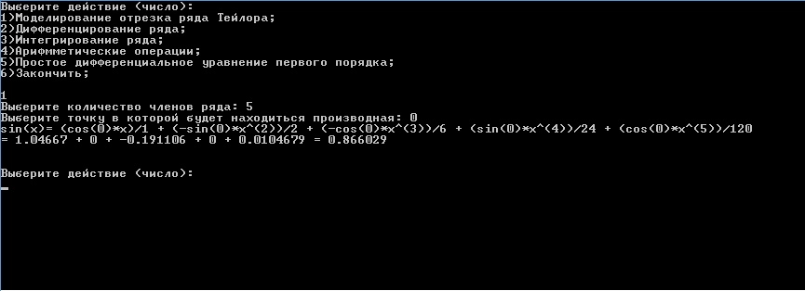
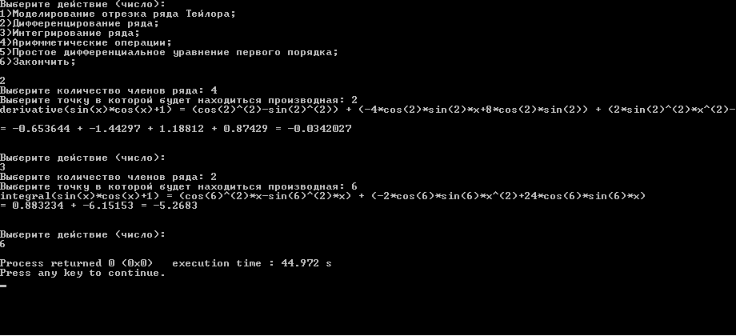

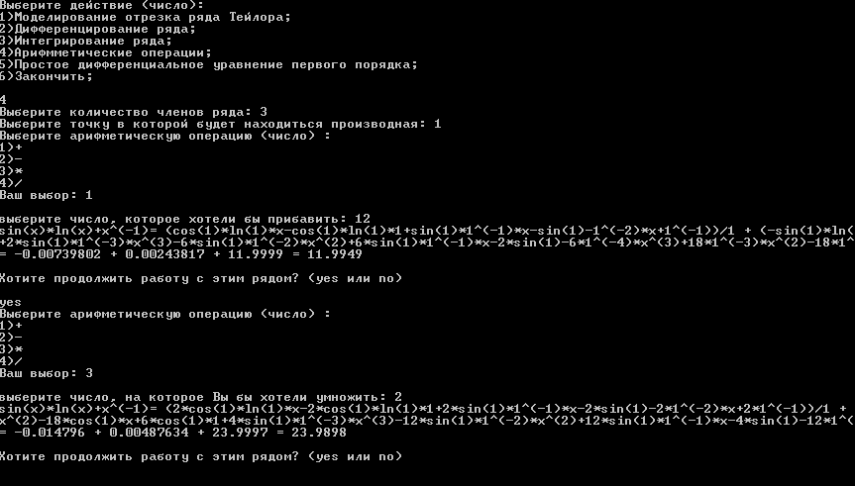

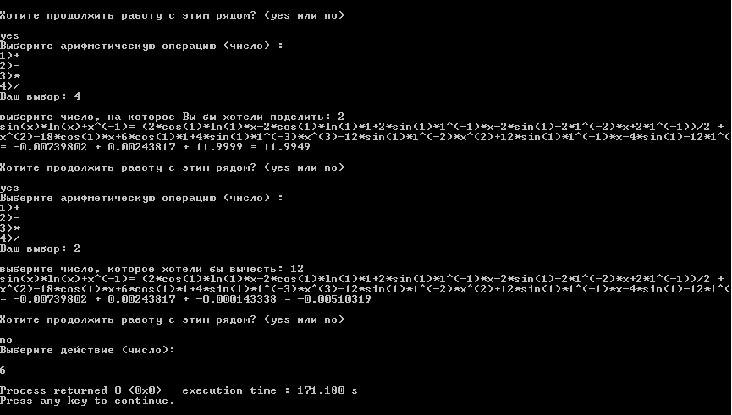

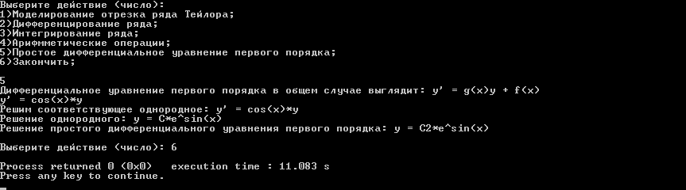

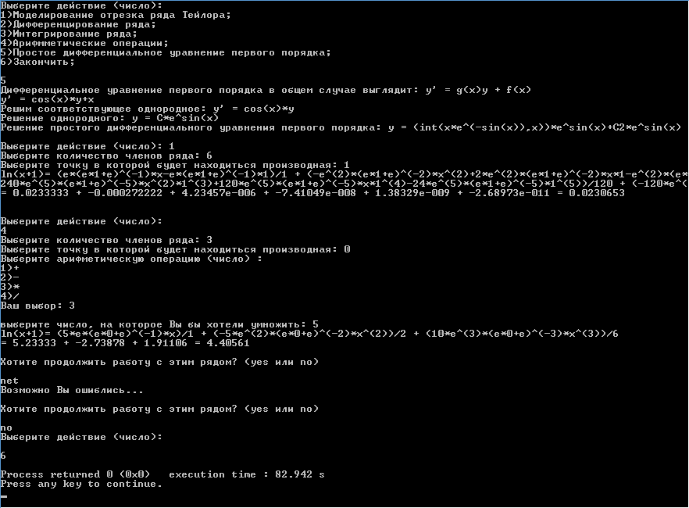
- Заключение.

В ходе данной курсовой работы были изучены основные методы составления рядов Тейлора и метод решения простого линейного дифференциального уравнения. Так же были изучены формула Маклорена и задача Коши.

В результате была написана программа, выполняющая функцию составления ряда Тейлора до n-го члена, а так же высчитывающая значение функции при определенных значениях аргумента x. Помимо этого, программа способна интегрировать, дифференцировать сгенерированный ряд и выполнять над ним простые арифметические действия. Последнее осуществлено при помощи перезагрузки операторов арифметических действий. Кроме действий с рядами Тейлора, программа осуществляет решение простого линейного дифференциального уравнения.
11. Список используемой литературы.

- http://nuclphys.sinp.msu.ru/mathan/p1/m1401.html - вывод формулы Тейлора.

- http://mathprofi.ru/differencialnye_uravnenija_primery_reshenii.html - дифференциальные уравнения первого порядка.

- Computer Algebra with SymbolicC++ // Yorick Hardy, Kiat Shi Tan, W.-H Steeb.

- https://habr.com/post/149470/ - вычисление производных с помощью шаблонов на C++.
- http://cppstudio.com/ - Справочник по с++ [электронный ресурс].
12. Приложение.

Проект скомпилирован в Code Blocks 16.01, компилятор GNU GCC Compiler, язык программирования С++.

Всего строк: 451

- #include <iostream>
- #include <cmath>
- #include <string>
- #include "symbolicc++.h"
- #include <stdlib.h>

- using namespace std;

- Symbolic y_("y");
- Symbolic x_("x");
- Symbolic example = ln(1+x_);
- Symbolic necessary_function = 60*3.14/180;
- Symbolic uravnenie = cos(x_)*y_ + x_;

- int factorial_(int temp)
- {
- int summ =1;
- for (int i = 1; i<temp+1; i++)
- summ*= i;
- return summ;
- }

- class Teylor
- {
- public:
- Symbolic function_;
- Symbolic necessary_function_;
- Teylor *Next, *Prev;
- Symbolic factor;
- };

- class Ryad
- {
- public:
- Symbolic summ;
- Ryad():Head(NULL),Tail(NULL){summ = 0.0;};
- Teylor *Head, *Tail;
- void Add(Symbolic y, Symbolic dobavka, int factor, Symbolic necessary_zapas, Symbolic dobavka_double);
- void Show(string tochka);
- void Integral(Symbolic y,Symbolic dobavka, int i, Symbolic necessary_zapas, Symbolic dobavka_double, string tochka);
- void Show_Integral(string tochka);
- void Derivative(Symbolic y,Symbolic dobavka, int i, Symbolic necessary_zapas, Symbolic dobavka_double, string tochka);
- void Show_Derivative(string tochka);
- void necessary_Show();
- friend void operator + (const Symbolic prosto_chislo, Ryad& lst)
- {
- Teylor *temp = lst.Tail;
- temp->function_ = temp->function_ + (prosto_chislo*temp->factor);
- temp->necessary_function_ = double(temp->necessary_function_+prosto_chislo);
- lst.summ += prosto_chislo;
- }
- friend void operator - (const Symbolic prosto_chislo, Ryad& lst)
- {
- Teylor *temp = lst.Tail;
- temp->function_ = temp->function_ - (prosto_chislo*temp->factor);
- temp->necessary_function_ = double(temp->necessary_function_-prosto_chislo);
- lst.summ -= prosto_chislo;
- }
- friend void operator * (const Symbolic prosto_chislo, Ryad& lst)
- {
- Teylor *temp = lst.Head;
- while (temp!= NULL)
- {
- temp->necessary_function_ = temp->necessary_function_*prosto_chislo;
- temp->function_ = temp->function_*prosto_chislo;
- temp = temp->Next;
- }
- lst.summ = lst.summ*prosto_chislo;
- }
- friend void operator / (const Symbolic prosto_chislo, Ryad& lst)
- {
- Teylor *temp = lst.Head;
- while (temp!= NULL)
- {
- temp->necessary_function_ = temp->necessary_function_/prosto_chislo;
- temp->factor = temp->factor*prosto_chislo;
- temp = temp->Next;
- }
- lst.summ = lst.summ/prosto_chislo;
- }
- ~Ryad()
- {
- while (Head)
- {
- Tail = Head->Next;
- delete Head;
- Head = Tail;
- }
- }
- };

- Symbolic our_function(Symbolic x)
- {
- Symbolic y = ln(1+x);
- return y;

- }

- void Ryad::Derivative(Symbolic y,Symbolic dobavka, int i, Symbolic necessary_zapas, Symbolic dobavka_double, string tochka)
- {
- Teylor *temp = new Teylor;
- temp->Next = NULL;
- dobavka = ((x_-tochka)^i)[tochka == atof(tochka.c_str())];
- temp->function_ = y*dobavka;
- temp->factor = factorial_(i);
- temp->function_ = temp->function_/temp->factor;
- temp->function_ = df(temp->function_[x_], x_);
- temp->necessary_function_ = necessary_zapas*dobavka/factorial(i);
- temp->necessary_function_ = df(temp->necessary_function_[1],x_)[x_ == necessary_function];

- summ = summ+temp->necessary_function_;

- if (Head != NULL)
- {
- temp->Prev = Tail;
- Tail->Next = temp;
- Tail = temp;
- }
- else
- {
- temp->Prev = NULL;
- Head = Tail = temp;
- }
- }

- void Ryad::Integral(Symbolic y,Symbolic dobavka, int i, Symbolic necessary_zapas, Symbolic dobavka_double, string tochka)
- {
- Teylor *temp = new Teylor;
- temp->Next = NULL;
- dobavka = ((x_-tochka)^i)[tochka == atof(tochka.c_str())];
- temp->function_ = y*dobavka;
- temp->factor = factorial_(i);
- temp->function_ = temp->function_/temp->factor;
- temp->function_ = integrate(temp->function_[x_], x_);
- temp->necessary_function_ = integrate((necessary_zapas*dobavka/factorial(i))[x_], x_)[x_ == necessary_function];

- summ = summ+temp->necessary_function_;

- if (Head != NULL)
- {
- temp->Prev = Tail;
- Tail->Next = temp;
- Tail = temp;
- }
- else
- {
- temp->Prev = NULL;
- Head = Tail = temp;
- }

- }

- void Ryad::Add(Symbolic y, Symbolic dobavka, int i, Symbolic necessary_zapas, Symbolic dobavka_double)
- {
- Teylor *temp = new Teylor;
- temp->Next = NULL;
- dobavka = (dobavka^i);
- temp->function_ = y*dobavka;
- temp->factor = factorial_(i);
- temp->necessary_function_ = double (necessary_zapas*(dobavka_double^i)/factorial(i));

- summ = summ+temp->necessary_function_;

- if (Head != NULL)
- {
- temp->Prev = Tail;
- Tail->Next = temp;
- Tail = temp;
- }
- else
- {
- temp->Prev = NULL;
- Head = Tail = temp;
- }
- }

- void Ryad::Show_Derivative(string tochka)
- {
- Teylor *temp = Head;
- cout << "derivative(" << example << ") = (" << temp->function_ << ")";
- temp = temp->Next;
- while (temp != NULL)
- {
- cout <<" + (" << temp->function_ << ")";
- temp = temp->Next;
- }
- cout << endl << endl;
- }

- void Ryad::Show_Integral(string tochka)
- {

- Teylor *temp = Head;
- cout << "integral(" << example << ") = (" << temp->function_ << ")";
- temp = temp->Next;
- while (temp != NULL)
- {
- cout <<" + (" << temp->function_ << ")";
- temp = temp->Next;
- }
- cout << endl;
- }

- void Ryad::Show(string tochka)
- {
- Teylor *temp= Head;
- cout << example << "= (" << temp->function_ << ")" << "/" << temp->factor;
- temp = temp->Next;
- while (temp != NULL)
- {
- cout << " + (" << temp->function_ << ")"<< "/" << temp->factor;
- temp = temp->Next;
- }
- cout << endl;
- }

- void Ryad:: necessary_Show()
- {
- Teylor *temp= Head;
- cout << "= " << temp->necessary_function_;
- temp = temp->Next;
- while (temp != NULL)
- {
- cout << " + " <<temp->necessary_function_;
- temp = temp->Next;
- }
- cout <<" = "<< summ << endl << endl;
- }

- void Vibor (Symbolic y)
- {
- tryagain:
- int chislo; Ryad lst; string tochka; char vibor; double tochka_double; Symbolic dobavka_double;

- cin >> vibor;

- if (vibor == '6'){}

- else if ((vibor!= '6') && (vibor!= '5'))
- {
- cout << "Выберите количество членов ряда: ";
- cin >> chislo;
- cout << "Выберите точку в которой будет находиться производная: ";
- cin >> tochka;
- Symbolic zapas = our_function(tochka);
- Symbolic necessary_zapas;
- Symbolic x = tochka, dobavka = (x_-tochka);
- if (tochka == "0")
- dobavka = x_;
- tochka_double = atof(tochka.c_str());
- dobavka_double = (necessary_function - tochka_double);

- if (vibor == '1')
- {
- for (int i = 0; i<chislo; i++)
- {
- necessary_zapas = df(zapas[tochka], tochka)[tochka == atof(tochka.c_str())];
- zapas = df(zapas[tochka], tochka);
- lst.Add(zapas, dobavka, i+1, necessary_zapas, dobavka_double);
- }
- lst.Show(tochka);
- lst.necessary_Show();
- cout << endl << "Выберите действие (число): ";
- cout<< endl;
- goto tryagain;
- }
- else if (vibor == '3')
- {
- for (int i = 0; i<chislo; i++)
- {
- necessary_zapas = df(zapas[tochka], tochka)[tochka == atof(tochka.c_str())];
- zapas = df(zapas[tochka], tochka);
- lst.Integral(zapas, dobavka, i, necessary_zapas, dobavka_double, tochka);
- }
- lst.Show_Integral(tochka);
- lst.necessary_Show();
- cout << endl << "Выберите действие (число): ";
- cout<< endl;
- goto tryagain;
- }
- else if (vibor == '2')
- {
- for (int i = 0; i<chislo; i++)
- {
- necessary_zapas = df(zapas[tochka], tochka)[tochka == atof(tochka.c_str())];
- zapas = df(zapas[tochka], tochka);
- lst.Derivative(zapas,dobavka,i+1, necessary_zapas, dobavka_double, tochka);
- }
- lst.Show_Derivative(tochka);
- lst.necessary_Show();
- cout << endl << "Выберите действие (число): ";
- cout<< endl;
- goto tryagain;
- }
- else if (vibor == '4')
- {
- string pr_chislo; Symbolic prosto_chislo;

- for (int i = 0; i<chislo; i++)
- {
- necessary_zapas = df(zapas[tochka], tochka)[tochka == atof(tochka.c_str())];
- zapas = df(zapas[x], x);
- lst.Add(zapas, dobavka, i+1, necessary_zapas, dobavka_double);
- }

- arifmetika:
- cout << "Выберите арифметическую операцию (число) :" << endl << "1)+" << endl << "2)-" << endl << "3)*" << endl << "4)/" << endl << "Ваш выбор: ";
- cin >> vibor;

- if (vibor == '1')
- {
- cout<< endl << "выберите число, которое хотели бы прибавить: ";
- cin >> pr_chislo;
- prosto_chislo = atof(pr_chislo.c_str());
- prosto_chislo+lst;
- lst.Show(tochka);
- lst.necessary_Show();
- misstake1:
- cout << "Хотите продолжить работу с этим рядом? (yes или no)" << endl << endl;
- cin >> pr_chislo;
- if (pr_chislo == "yes")
- goto arifmetika;
- else if (pr_chislo == "no")
- {
- cout << "Выберите действие (число):" << endl << endl;
- goto tryagain;
- }
- else
- {
- cout << "Возможно Вы ошиблись..." << endl<< endl;
- goto misstake1;
- }
- }
- if (vibor == '2')
- {
- cout<< endl << "выберите число, которое хотели бы вычесть: ";
- cin >> pr_chislo;
- prosto_chislo = atof(pr_chislo.c_str());
- prosto_chislo-lst;
- lst.Show(tochka);
- lst.necessary_Show();
- misstake2:
- cout << "Хотите продолжить работу с этим рядом? (yes или no)" << endl << endl;
- cin >> pr_chislo;
- if (pr_chislo == "yes")
- goto arifmetika;
- else if (pr_chislo == "no")
- {
- cout << "Выберите действие (число):" << endl << endl;
- goto tryagain;
- }
- else
- {
- cout << "Возможно Вы ошиблись..." << endl<< endl;
- goto misstake2;
- }
- }
- if (vibor == '3')
- {
- cout<< endl << "выберите число, на которое Вы бы хотели умножить: ";
- cin >> pr_chislo;
- prosto_chislo = atof(pr_chislo.c_str());
- prosto_chislo*lst;
- lst.Show(tochka);
- lst.necessary_Show();
- misstake3:
- cout << "Хотите продолжить работу с этим рядом? (yes или no)" << endl << endl;
- cin >> pr_chislo;
- if (pr_chislo == "yes")
- goto arifmetika;
- else if (pr_chislo == "no")
- {
- cout << "Выберите действие (число):" << endl << endl;
- goto tryagain;
- }
- else
- {
- cout << "Возможно Вы ошиблись..." << endl<< endl;
- goto misstake3;
- }
- }
- if (vibor == '4')
- {
- cout<< endl << "выберите число, на которое Вы бы хотели поделить: ";
- cin >> pr_chislo;
- prosto_chislo = atof(pr_chislo.c_str());
- prosto_chislo/lst;
- lst.Show(tochka);
- lst.necessary_Show();
- misstake4:
- cout << "Хотите продолжить работу с этим рядом? (yes или no)" << endl << endl;
- cin >> pr_chislo;
- if (pr_chislo == "yes")
- goto arifmetika;
- else if (pr_chislo == "no")
- {
- cout << "Выберите действие (число):" << endl << endl;
- goto tryagain;
- }
- else
- {
- cout << "Возможно Вы ошиблись..." << endl<< endl;
- goto misstake4;
- }

- }
- }
- }

- if (vibor == '5')
- {
- Symbolic C("C"), C2("C2");
- cout << "Дифференциальное уравнение первого порядка в общем случае выглядит: y' = g(x)y + f(x)";
- Symbolic yi = uravnenie;
- cout << endl << "y' = " << yi;
- Symbolic odnorodnoye = yi - yi[y == 0];
- Symbolic x_koeff = (odnorodnoye[y == 1])/odnorodnoye;
- Symbolic y_koeff = odnorodnoye[y == 1];
- cout << endl << "Решим соответствующее однородное: y' = " << odnorodnoye << endl;
- Symbolic y_1 = integrate(x_koeff[y],y);
- Symbolic x_1 = integrate(y_koeff[x_], x_);
- x_1 = x_1;
- Symbolic Ci("C'");
- y_1 =C*exp(x_1); // решение однороного
- cout << "Решение однородного: " << "y = " << y_1 << endl;
- Symbolic y_1i = Ci*exp(x_1)+C*df((exp(x_1))[x_], x_);
- Symbolic Constant = y_1i - yi[y == y_1];
- Symbolic Constanti = Constant - Constant[Ci == 0];
- x_koeff = Constanti[Ci == 1];
- y_koeff = Constant[Ci == 0];
- Ci = -y_koeff/x_koeff;
- y_1 = (integrate(Ci[x_],x_)+C2)*exp(x_1); // нормальное решение
- cout << "Решение простого дифференциального уравнения первого порядка: y = " << y_1;

- cout<<endl<<endl<< "Выберите действие (число): ";

- goto tryagain;
- }

- }

- int main()
- {
- setlocale(LC_ALL, "rus");
- Symbolic y("y");
- cout << "Выберите действие (число):" << endl << "1)Моделирование отрезка ряда Тейлора;" << endl << "2)Дифференцирование ряда;";
- cout <<endl << "3)Интегрирование ряда;" << endl << "4)Арифмметические операции;" << endl << "5)Простое дифференциальное уравнение первого порядка;" << endl<< "6)Закончить;" << endl << endl;
- Vibor(y);
- return 0;
- }

